Ружье BLASER R93 с выдвижным затвором. Инструкция по обращению.

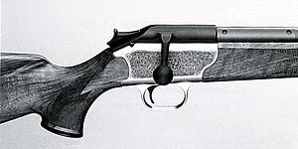
ПРАВИЛА БЕЗОПАСНОCТИ
1. Всегда держите дуло ружья направленным в безопасную сторону. Никогда не направляйте ружье на что-нибудь такое, во что Вы не собираетесь стрелять.
2.Обращайтесь всегда с каждым ружьем в предположении, что оно заряжено. Не полагайтесь на защелку предохранителя.
3.Разряжайте ружье, когда Вы им не пользуетесь. Храните ружье и боеприпасы к нему в разных помещениях.
4.Будьте внимательны при выборе цели, и к тому, что за ней находится, особенно в период плохой освещенности. Знайте радиус действия боеприпасов. Никогда не стреляйте по поверхности воды или твердых объектов, чтобы избежать опасного рикошета.
5.Во время стрельбы пользуйтесь защитными очками и наушниками. Повторяющиеся звуки ружейных выстрелов могут влиять на слух. Распыляемые частицы некачественных боеприпасов могут серьезно повредить зрение.
6.Никогда не пытайтесь ремонтировать, переделывать или модернизировать ружье самостоятельно. Ремонт ружья должен производиться только опытным оружейным мастером. Периодически проверяйте ружье, чтобы убедиться, что ружье находится в хорошем техническом состоянии.
7.Перед заряжанием ружья убедитесь в том, что канал ствола чист от засорений. Никогда не пытайтесь удалять из канала ствола застрявшие там предметы выстрелом из ружья. Для чистки ствола используйте шомпол соответствующего размера; вставляйте шомпол со стороны патронника и передвигайте через ствол до выхода из дула. Если засоряющий ствол предмет нельзя легко удалить при помощи шомпола, отнесите ружье для удаления засорения опытному оружейному мастеру.
8. Никогда не используйте негодные боеприпасы. Перед заряжанием ружья проверьте, совпадает ли калибр, указанный на боеприпасах, с калибром, маркированным на стволе. Калибр должен быть один и тот же. Применяйте только те боеприпасы, которые находятся в хорошем состоянии. Самодельные боеприпасы могут быть опасными. Фирма БЛАЗЕР не несет никакой ответственности за несчастные случаи и повреждения, вызванные применением самодельных боеприпасов.
9. Никогда не носите и не храните заряженное ружье в зданиях и на средствах транспорта. Разряжайте ружье перед перелезанием через забор залезанием на деревья, перепрыгиванием канав или преодолением каких-либо препятствий.
10.Падение заряженного ружья при определенных обстоятельствах может вызвать случайный выстрел, даже если ружье поставлено на предохранитель. Всегда держите ружье так, чтобы оно не могло удариться или упасть. Предохранитель ружья БЛАЗЕР R93 рассчитан на предотвращение случайного выстрела в нормальных условиях пользования. Но если при грубом обращении ружье падает или подвергается сильным сотрясениям, то при стечении обстоятельств может произойти выстрел. Никогда не допускайте, чтобы заряженное ружье сильно сотрясалось или падало.
11.Если ружье дало осечку, то подержите дуло ружья направленным в безопасную сторону как минимум 60 секунд. После этого осторожно разрядите ружье, опасаясь при этом взрыва патрона в казенной части. Если Вы во время стрельбы почувствовали или услышали какие-то ненормальности, Вы должны прекратить стрельбу и осторожно разрядить ружье, чтобы проверить чистоту канала ствола и убедиться в отсутствии повреждений.
12.Перед стрельбой всегда убеждайтесь, что в канале ствола нет засорений. Любое засорение канала ствола, включая воду или масло, может во время выстрела повредить ружье и причинить серьезные ранения или смерть стрелка, а также и окружающих.
13.Если Вы почувствовали необычно слабую отдачу или слабый звук выстрела, немедленно прекратите стрельбу и проверьте чистоту канала ствола, предварительно разрядив ружье.
14. Храните ружье в чистом сухом месте, вне досягаемости детей, отдельно от боеприпасов.
А. РАСПАКОВКА
Ружье упаковано в противоударный контейнер. Внутри контейнера отдельно упакованы ствол, затвор и ствольная коробка с прикладом.
Металлические части ружья внутри и снаружи покрыты тонким слоем смазки для предотвращения ржавления при хранении.
Перед тем, как пользоваться ружьем, протрите наружные поверхности ружья мягкой салфеткой для удаления избыточной смазки.
Затем, пользуясь куском ветоши и соответствующего размера шомполом очистите от избыточной смазки канал ствола и патронник. Не забудьте очистить от смазки канал ствола и патронник перед стрельбой при помощи шомпола и куска чистой ветоши.
При любых операциях с ружьем (кроме стрельбы), таких как сборка-разборка, холостое опробование, чистка и т. д. сначала откройте затвор и осмотрите магазин и патронник, чтобы убедиться в том, что ружье разряжено.
В. СБОРКА РУЖЬЯ
1.Достаньте из упаковочного картона большой торцовый ключ (SW4). Ствол с крепежными выступами, обращенными вниз, вставьте в ствольную коробку (Рис.1).
Затем вставьте ключ в отверстия цевья и затяните два крепежных винта, плотно соединив вместе ствол и ствольную коробку (Рис.2). Для затяжки крепежных винтов не надевайте на ключ никакие вспомогательные инструменты. Достаточно хорошей затяжки рукой.
Замечание: Содержите ложе ствола в чистоте т.к. избыточная смазка или грязь между стволом и ствольной коробкой уменьшает точность ружья.
2. Вставьте магазин в ствольную коробку загнутыми краями вверх (Рис. 3).
З.Поставьте обе направляющие планки затвора на задний конец ствольной коробки и движением вперед введите затвор в ствольную коробку (Рис. 4). Нажмите вперед рукоятку затвора до полного закрывания и замыкания затвора.
Замечание: Не применяйте силу, когда вставляете затвор и продвигаете его вперед. Если Вы почувствовали какое-то сопротивление, то отведите затвор назад и повторите процесс снова!
4. Чтобы отделить затвор, а также магазин и ствол, прочитайте раздел G и I Инструкции.
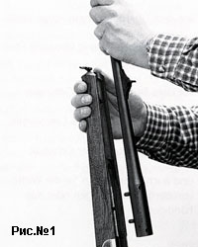

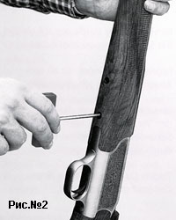

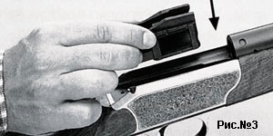

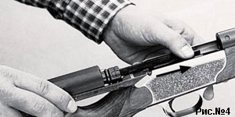
С. ПРЕДОХРАНИТЕЛЬ
Предохранитель ружья можно переключать, когда затвор ружья открыт или закрыт. Для удобства рекомендуется переключать предохранитель большим пальцем руки.
1.В положении "Огонь" движок предохранителя сдвинут полностью вперед (сзади виден красный кружок) - ружье готово к выстрелу (Рис. 5). Для установки предохранителя в положение "Огонь" подвиньте движок предохранителя до отказа вперед и вверх (Рис. 6). Снимите палец - движок должен зафиксироваться в переднем положении. Во время перемещения движка предохранителя вперед взводится пружина ударника.
2.В положении "Безопасно" (Рис. 7) движок предохранителя находится в крайнем заднем положении. При этом пружина ударника спущена. Для установки предохранителя в положение "Безопасно" положите большой палец руки на задний конец движка предохранителя и нажмите его вниз (Рис. 8), после этого отведите движок в крайнее заднее положение (так, чтобы красный кружок не был виден).
Замечание: Никогда не нажимайте на спусковой крючок при предохранителе, установлением в положение "Безопасно"!
3.При нахождении предохранителя в положении "Безопасно" рукоятка затвора замкнута (не двигается). Чтобы открыть затвор (для заряжания и разряжения) в положении предохранителя "Безопасно", подвиньте движок предохранителя большим пальцем на 1,6 мм вперед и одновременно отведите головку рукоятки затвора назад (Рис. 9), затем откройте затвор полностью.
Предупреждение: Не трогайте спусковой крючок во время переключения предохранителя. Ружье выстрелит, если во время переключения будет нажат спусковой крючок. Никогда не вставляйте палец или какой-то предмет внутрь предохранительной спусковой скобы пока не изготовитесь стрелять.
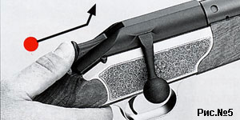

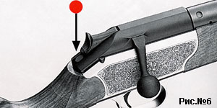

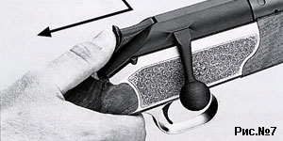

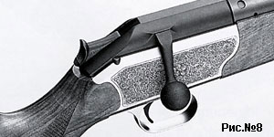

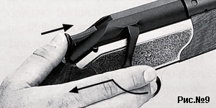
D. ЗАРЯЖАНИЕ РУЖЬЯ
Перед заряжанием ружья убедитесь в том, что внутри ствола нет грязи, смазки или каких-либо других засорений.
1.Направьте ружье в безопасную сторону.
2. С предохранителем, установленным в положение "Безопасно", освободите замок рукоятки затвора (см. п. С.З) и отведите затвор до конца назад.
3.Положите патрон на окно магазина и нажмите на патрон вниз, до тех пор, пока патрон заскочит за загнутые края магазина. Магазин вмещает три патрона (если патроны "мини" - то четыре). Чтобы вставить четвертый патрон в патронник ствола, вдавите патроны в магазин для прохода над ними затвора, вставьте четвертый патрон в патронник ствола и подвиньте рукоятку затвора вперед до упора, пока она полностью замкнется.
Теперь ружье заряжено.
Замечание: Если при заряжании ружья рукоятка затвора не будет поставлена в крайнее переднее замкнутое положение, то ружье не выстрелит.
Предупреждение: Во время заряжания и разряжения ружья держите пальцы в стороне от спускового крючка и от предохранительной спусковой скобы! Всегда проверяйте патроны на соответствие их калибру ружья.
E. СТРЕЛЬБА ИЗ РУЖЬЯ
Чтобы сделать из заряженного ружья выстрел, энергично подвиньте движок (предохранителя вперед и вверх до положения, когда он зафиксируется (положение "Огонь"). Красный кружок позади движка должен быть полностью виден. Теперь ружье готово к выстрелу.
С нажатием спускового крючка ружье выстрелит.
F.РАЗРЯЖАНИЕ РУЖЬЯ
1. Снимите палец со спускового крючка. Направьте ружье в безопасную сторону.
2.Поставьте предохранитель в положение "Безопасно" (см. раздел С. п.2).
3.Для извлечения патрона из патронника ствола нажмите на движок предохранителя и переместите его вперед большим пальцем на 1,6 мм; одновременно отведите назад рукоятку затвора. Затем медленно откройте затвор до положения, когда патрон может быть схвачен пальцами прежде, чем он вылетит из ствольной коробки.
4.Выньте патрон из ружья.
5.При открытом затворе направьте ствол ружья вверх. Патрон, находящийся в магазине, пальцем руки подвиньте вперед до выхода из магазина, затем выньте патрон из ствольной коробки. Повторите процесс, пока все патроны будут вынуты из магазина и патронника.
Предупреждение: Еще раз убедитесь, что в магазине и патроннике не осталось патронов.
G. ОТДЕЛЕНИЕ ЗАТВОРА
1.Направьте ружье в безопасную сторону.
2.Выньте все патроны из патронника и магазина (см. раздел F).
3.Отведите затвор назад до упора.
4.Нажмите кнопку фиксатора, находящуюся на правой стороне ствольной коробки (Рис. 10) и вытяните затвор из ружья.
Замечание: Ружья под укороченные патроны (.222 Rem., .234 Win., 308 Win. и др.) имеют специальную затворную задержку, встроенную в магазин (сзади справа) для уменьшения хода затвора. В этом случае для отделения затвора надо отжать край магазина влево и отвести затвор назад. После этого нажимается кнопка фиксатора и затвор вынимается из ружья.
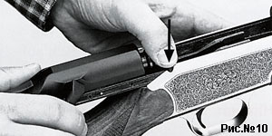
Н. УСТАНОВКА ЗАТВОРА
1.С предохранителем в положении "Безопасно" осторожно введите направляющие затвора в ствольную коробку и продвиньте затвор вперед (см. п. В. 3)
2. Закройте затвор, нажав рукоятку затвора вперед.
Замечание: При установке затвора в ствольную коробку рукоятка затвора должна находиться под углом 45° к продольной оси затвора. Если рукоятка не находится в этом положении, то возьмите затвор в руку, а другой рукой поверните рукоятку и установите ее под углом 45°.
I. СНЯТИЕ И ЗАМЕНА СТВОЛА
1. Разрядите ружье (см. раздел F).
2.Отделите от ружья затвор (см. раздел G).
3.Пользуясь торцовым ключом (SW4) отвинтите два крепежных винта, соединяющих ствол со ствольной коробкой.
4.Снимите ствол.
5.Если требуется, замените магазин под другой калибр патронов. Установка ствола производится в обратном порядке.
Замечание: Убедитесь в том, что магазин и затвор соответствуют калибру ствола. Магазин имеет маркировку с левой стороны, где указан калибр патронов, на которые он рассчитан.
Предупреждение: Одной из многих уникальных возможностей ружья R93 является возможность замены стволов в пределах от стандартного калибра до калибра Магнум.
Однако калибры Магнум, мини и стандартный имеют различные размеры шляпок гильз, что требует установки различных головок затворов. Чтобы быть уверенным в правильном и безопасном функционировании ружья важно убедиться, что маркировка на левой стороне ствола и на головке затвора совпала (Рис.11).
- Мини-калибр - на стволе и на головке затвора имеется маркировка "Ml".
- Стандартный калибр - на стволе и на головке затвора имеется маркировка "ST".
- Магнум-калибр - на стволе и на головке затвора имеется маркировка "МА".
Замечание: Сохраняйте ложе ствола в чистоте: избыточная смазка или грязь между стволом и ствольной коробкой уменьшают точность ружья.
J. ЗАМЕНА ГОЛОВКИ ЗАТВОРА
Головки затворов выпускаются трех размеров -для мини-калибра, для стандартного калибра, и для калибра Магнум. Головки определяются по маркировке на левой стороне (Рис. 12):
- Мини - калибр - маркируется "Ml". -Стандартный калибр - маркируется "ST".
- Магнум - калибр - маркируется "МА".
Замечание: Головки затворов для левосторонних стрелков под маркировкой калибра имеют еще маркировку "L".
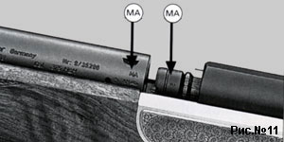

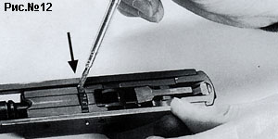
Для замены головки:
1. Разрядите ружье (см. раздел F).
2. Отделите от ружья затвор (см. раздел G).
3. Положите затвор (верхней частью вниз) на ровную поверхность.
4. При помощи небольшой отвертки или другого подходящего инструмента сдвиньте влево соединительную планку и приподнимите ее (Рис.13).
5. Захватите соединительную планку большим и указательным пальцами и отожмите ее влево. Другой рукой вытащите головку затвора из корпуса затвора (Рис.14).
6. Чтобы вставить головку затвора в затвор совместите на ней поверхности замочной прорези и замочного паза вращением внешней и внутренней частей головки навстречу одна к другой (Рис.15).
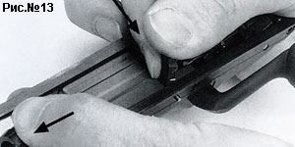

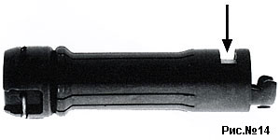

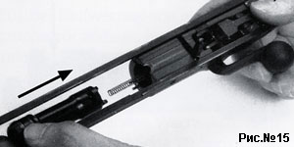
Затем введите головку затвора с замочной прорезью, обращенной вверх, в корпус затвора и наденьте ее на пружину ударника (Рис.16).
Втолкните головку затвора до конца в гнездо затвора до положения, когда замочный паз головки затвора совместится с прорезью для соединительной планки (Рис.17).
Поверните соединительную планку и вдавите ее в прорезь затвора до момента, когда она защелкнется на своем месте. При этом сигнальная шпилька должна исчезнуть (заскочить внутрь стенки затвора).
Замечание: Сигнальная шпилька должна стать заподлицо с поверхностью направляющей затвора, это означает, что соединительная планка стала на место и замкнулась (Рис.18).
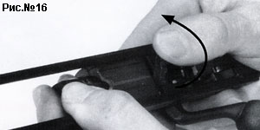

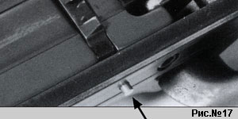

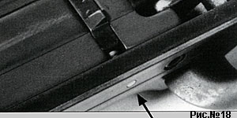
Если сигнальная шпилька не встала заподлицо, то Вы не сможете вставить затвор в ствольную коробку. Это означает, что соединительная планка затвора не стала на место после присоединения головки (Рис.19).
Предупреждение: Головка затвора в сборе состоит из двух главных частей: собственно головки и поворачивающейся на ней расширительной втулки. Эти две части соединены вместе при помощи заклепки (Рис.20).
Категорически запрещается ослаблять эту заклепку!
Стрельба из ружья без надлежаще закрепленной расширительной втулки неизбежно разрушит головку затвора и повлечет за собой ранение или смерть стрелка.
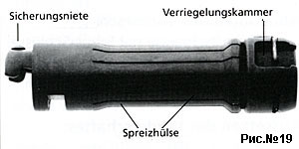

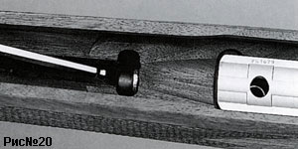
К. УДАРНО-СПУСКОВОЙ МЕХАНИЗМ
Отжатие спускового крючка назад вызывает выстрел.
Предупреждение: Никогда не снимайте ударно-спусковой механизм и не делайте на нем никаких регулировок!
Никогда не кладите пальцы на спусковой крючок и внутрь предохранительной спусковой скобы пока не приготовитесь стрелять.
L. УСТАНОВКА ОПТИЧЕСКОГО ПРИЦЕЛА
Стволы ружей R93 имеют сверления для присоединения блазеровских оснований оптических прицелов с кольцами в 1" или 30 мм.
1. Установка основания прицела:
- Ослабьте на несколько оборотов зажимные винты на основании прицела.
- Установите основание прицела на ствол и прикрепите его двумя соединительными шпильками, совместив соответствующие отверстия. Затем наклоните основание прицепа влево и затяните руками зажимные винты, используя для этого ключ на 1/8" (Рис. 21).
Замечание: Оберегайте соединительные шпильки и соответствующие им отверстия от попадания в них смазки.
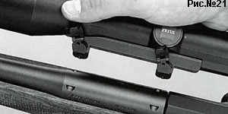
2. Установка прицела:
Снимите с крепления оптического прицела оба верхних полукольца, пользуясь для этого ключом 3/32". Уложите трубу прицела на нижние полукольца, поставьте на трубу верхние полукольца и закрепите их винтами. Винты затяните настолько, чтобы труба прицела могла под небольшим усилием перемещаться взад-вперед и поворачиваться вокруг своей оси.
Выдвинув трубу прицела до конца вперед, приложите приклад ружья к плечу и займите нормальную позу для стрельбы. Затем медленно перемещайте трубу прицела назад до момента, когда будет отчетливо видно все поле зрения. Мы рекомендуем зафиксировать трубу прицела в этом положении. Далее, предварительно закрепленную в кольцах трубу поворачивайте до тех пор, пока горизонтальная нить прицела станет параллельной линии горизонта. В этом положении туго стяните полукольца винтами, не прилагая, однако, чрезмерных, усилий.
Предупреждение: Если при установке оптического прицела труба прицела будет смещена далеко назад, то окуляр трубы во время выстрела может ударять в лицо стрелка, особенно в случае применения крупнокалиберных боеприпасов.
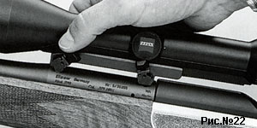
М. УХОД ЗА РУЖЬЕМ
Выполнение нижеуказанных процедур обеспечит Вам хорошее техническое состояние ружья даже после многих лет эксплуатации в неблагоприятных условиях.
Предупреждение: Перед чисткой или разборкой ружья всегда убеждайтесь, что в патроннике ствола нив магазине нет патронов!
1. Ствол и патронник:
После стрельбы очищайте ствол и патронник ружья высококачественными очистителями, используя для чистки шомпол соответствующего размера. После чистки покрывайте канал ствола, тонким слоем ружейного масла, пользуясь для этого тампоном из ветоши.
2. Внутренние металлические поверхности:
Протрите эти поверхности мягкой ветошью, пропитанной ружейным маслом. Тонкий слой ружейного масла - это все, что необходимо для правильной смазки и для защиты деталей от ржавления. Удаляйте избыточную смазку, чтобы обеспечивалась ровная работа частей ружья, особенно во время очень холодной погоды.
Содержите в чистоте ложе ствола, т.к. избыточная смазка между стволом и ствольной коробкой уменьшает точность ружья.
3. Внешние металлические поверхности:
Внешние металлические поверхности должны протираться пропитанной ружейным маслом ветошью всякий раз после обращения с ружьем. Это особенно важно в период сырой погоды или при повышенной влажности рук. Многие предпочитают наносить на внешние металлические поверхности высококачественные воскообразные пасты. При правильном, нанесении, пасты обеспечивают прекрасную защиту поверхностей, однако, они должны очищаться перед обращением с ружьем.
4. Приклад:
Приклад ружья БЛАЗЕР R93 имеет масляную пропитку.
Периодически протирайте приклад специальным высокосортным прикладным маслом или натирайте пастой.
Предупреждение: Для обеспечения безопасности и точности стрельбы, перед стрельбой очищайте насухо канал ствола и патронник от смазочных материалов.
Владелец ружья БЛАЗЕР R93 несет ответственность за правильность установки и закрепления на ружье дополнительных и заменяемых частей. Неправильная установка или закрепление частей могут в результате повредить ружье и повлечь за собой ранение или смерть стрелка, а также окружающих лиц. Очень важно, чтобы владелец ружья и тот, кто будь заниматься установкой или заменой частей, понимали лежащую на них ответственность.

